**成大醫學院核心實驗室儀器使用訓練課程**

儀器名稱：快速型同步定量偵測系統 (StepOne Real-Time PCR Systems)

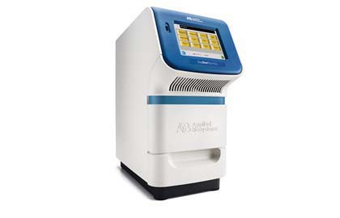

**上課時間：**2025/02/06 (四)

**課程表：**

|  |  |  |
| --- | --- | --- |
| 議題 | 時間 | 地點 |
| 基礎介紹 | 於規定時間前完成 | 線上影片+測驗 |
| 儀器實際操作介紹  (分組) | 14:00~16:30 | 醫學院六樓81-0619  核心實驗室 |

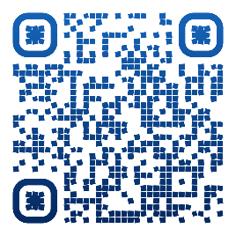**報名方式：**請上核心實驗室網站登記

**報名時間：**2025/01/17 (五) 09:00 ~ 2025/01/22 (三) 23:55

**名額限制：**正取25人

**備註：**若報名認證課程且**當日未出席，或未於課程前一天通知技術員取消，將依「儀器違規事項」論處**，並與儀器違規事項合併採計。

**原理講解及示範操作皆參與才算通過使用認證**